КИНЕЗИОТЕЙПИРОВАНИЕ. ЧТО ЭТО?

Термин кинезиотейп произошел от слов движение (кинезио) и лента (тейп). Под кинезиотейпированием понимают методику наложения специальных эластичных лент (тейпов)
Кинезиотейп - это хлопчатобумажная ткань с включением нейлоновых нитей, которые обеспечивают эластичность равную эластичности человеческой кожи. На одну из сторон ленты нанесён гипоаллергенный акриловый клей. Он обладает высокими адгезивными свойствами, что позволяет тейпу держаться на коже человека в среднем 3-5 дней и не отклеиваться даже после контакта с водой.
Ленты накладывают согласно методу Кинезиологического Тейпирования.
Процедуру должен проводить логопед, прошедший специализацию по тейпированию (точки прикрепления тейпа и степень его натяжения имеют большое значение для достижения положительного результата).
При правильном наклеивании ТЕЙПЫ улучшают работу мышц речевого аппарата, не ограничивая их движений.

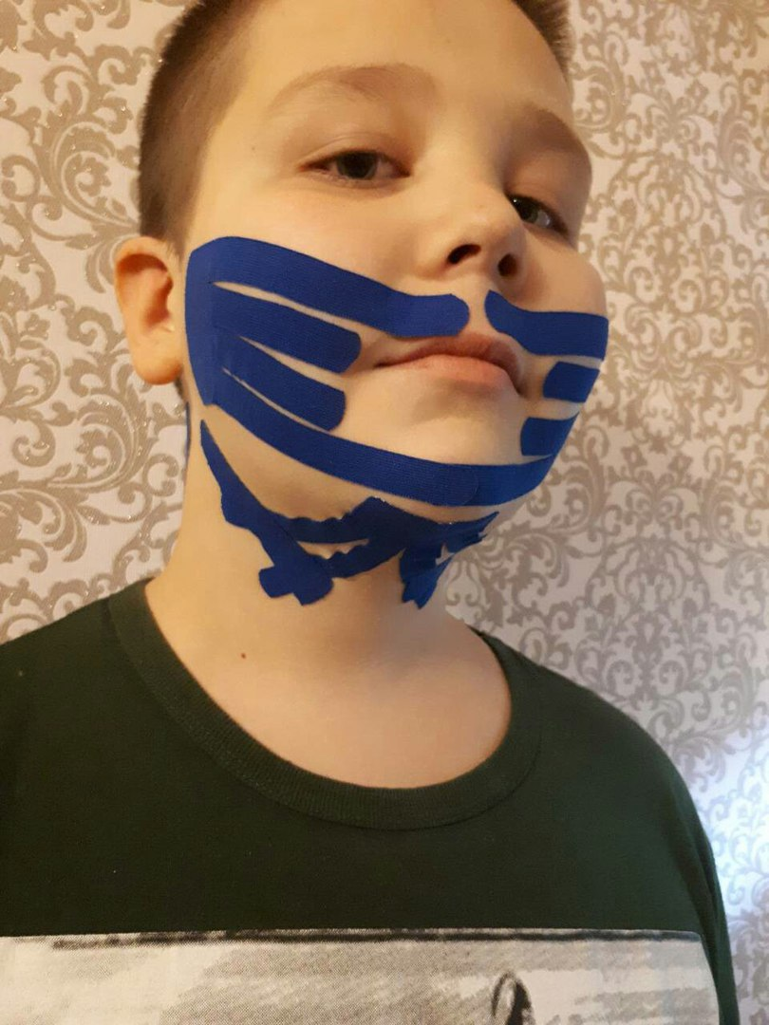
В логопедической практике тейпы помогают:
- улучшить функции губ (накладываются на круговую мышцу рта);
- нормализовать подвижность челюстных суставов, открывание рта и процесс глотания (область наложения ленты — подбородочно-подъязычная мышца), используются при гиперсаливации;
- улучшить подвижность гортани (тейпы накладывают на грудинно-подъязычную мышцу для снятия ее напряжения);
- стабилизировать нижнюю челюсть.

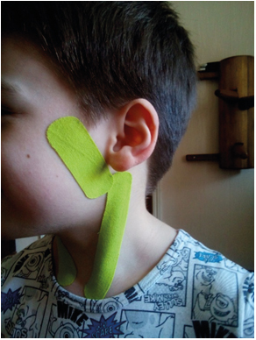
Применяя кинезиотейп в зонах локального мышечного гипертонуса или гипотонии, специалист может добиться нормализации работы мышц, значимого улучшения двигательного контроля, устранения болевой симптоматики, продления действия мануальных техник.
Существуют различные методы кинезиотейпирования, в том числе в неврологии и логопедии. Но все они помогают, мягко воздействуя на кожу, добиваться видимого прогресса в восстановлении полноценной функции и хорошо сочетаются с большинством применяемых на сегодняшний день реабилитационных методик.

Учитель-логопед Тушкова С.А.

